AMBITO: COMUNICACIÓN INTEGRAL
DIA: 1
Nombre: | Pre kínder Semana 18
Núcleo: Lenguaje verbal. | OA (3): Descubrir en contextos lúdicos, atributos fonológicos de las vocales conocidas. Reconocer las vocales.
Habilidad: Conciencia fonológica.

Identificar.
Instrucciones: Mamita en esta semana, seguimos trabajando con las vocales, siempre con su apoyo.
Pídale a su hijo que escriba la vocal con que comienza cada dibujo. ¡¡¡TÚ LO PUEDES LOGRAR!!! E U I O A.

AMBITO: COMUNICACIÓN INTEGRAL
DIA: 2

Nombre: | Pre kínder Semana 18
Núcleo: Lenguaje verbal. | OA: (7) Identificar sonido inicial grafemas A-E-I-O-U
Habilidad: Conciencia fonológica.
Identificar, relacionar.
Instrucciones: Mamita. Gracias por su apoyo, pídale a su hijo que solito, realice lo siguiente. En esta actividad tienes que reconocer el sonido inicial vocálico, para eso tienes que realizar un dibujo de acuerdo a la vocal. ¡¡¡SÉ QUE ERES CAPAZ!!!

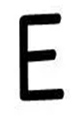

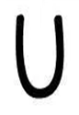

AMBITO: COMUNICACIÓN INTEGRAL
DIA: 3
Nombre: | Pre kínder Semana 18
Núcleo: Lenguaje verbal. | OA: (7) Identificar sonido inicial grafemas A-E-I-O-U  OA: (4) Coordinar habilidades psicomotoras finas.
Habilidad: Conciencia fonológica.
Identificar, relacionar.
Instrucciones: Mamita, pídale a su hijo que solito, realice la siguiente actividad, según la instrucción.
Este es un dictado de vocales, para ello necesitamos de su ayuda. Junto con las guías que usted recibirá, se adjunta una tarjeta con las vocales que usted deberá dictar a su hijo y con la explicación para realizarla.

AMBITO: FORMACIÓN PERSONAL Y SOCIAL
DIA: 1
Nombre: | Pre Kínder SEMANA 18
Ámbito: Formación personal y social. | OAT9: Cuidar su bienestar personal, llevando a cabo sus prácticas de higiene, alimentación y vestuario, con independencia y progresiva responsabilidad
Núcleo: Convivencia y ciudadanía | Habilidad: Identificar.

Mamita :Hoy trabajaremos en el texto, la acticividad: ¿Con qué frecuencia realizo estas acciones?, página 23.
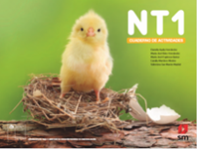
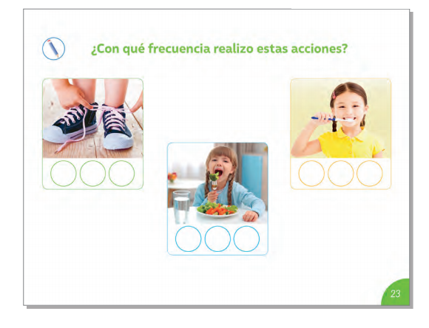

Instrucción: Estimada mamá, para realizar esta actividad junto a su hijo, la invito a que comenten imágenes como atarse los cordones, lavarse los dientes y comer por sí mismo, y preguntar con qué frecuencia hacemos estas actividades. Invítelos a marcar en los círculos con un visto bueno cuando realizan algo siempre, con un visto y una raya cuando lo realizan a veces y con una cruz cuando nunca lo realizan. Gracias por su colaboración:
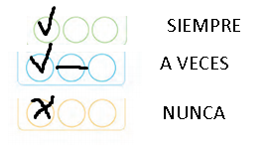
EJEMPLO

AMBITO: FORMACIÓN PERSONAL Y SOCIAL
DIA: 2
Nombre: | Pre Kínder SEMANA 18
Núcleo: Convivencia y ciudadanía | OAT1: Comunicar a los demás, emociones y sentimientos tales como: amor, miedo, alegría, ira, que le provocan diversas narraciones o situaciones observadas en forma directa o a través de TIC
 | Habilidad: Identificar.

Mamita :Hoy trabajaremos en el texto, la acticividad: ¿Cómo me siento?, página 41.
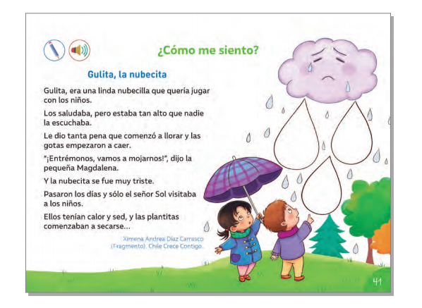

Instrucción: Estimada mamá, siempre contando con su apoyo la invito a guiar a su hijo a realizar la siguiente actividad. Invítelo a escuchar el texto, “Gulita la nubecita”. Una vez leído el texto pídale que dibuje la emoción que mejor lo representa cuando escucha llover. Se pide que lo hagan en las gotas de lluvia en el espacio que está disponible en el Cuaderno de Actividades del texto. Gracias por su colaboración Ánimo.
AQUÍ DIBUJAN
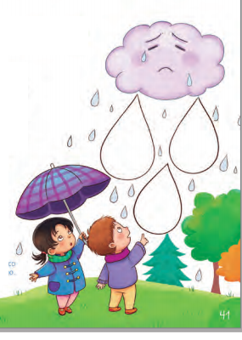

Ahora te invitamos a que le ayudes a tu hijo a evaluarse, para ello necesitamos que le leas las preguntas, y coloque un dónde corresponde según su propia evaluación.

SI
AÚN ME FALTA
NO

Cómo he realizado mis actividades
Escuche con atención.
Me esforcé por realizar las tareas solito.
He aprendido las vocales

¡FELICITACIONES!

